«Использование дистанционных образовательных технологий в обучении русскому языку и литературе».
Учитель русского языка и литературы
МКОУ «Озернинская СОШ»
Дударева Ирина Владимировна
В связи с переходом на ФГОС разговоры о дистанционных образовательных технологиях ведутся давно. Педагоги успешно освоили такие понятия как «информационные технологии», «универсальные учебные действия» и т.д., а вот термин «дистанционные технологии» как-то «не прижился» в образовательном процессе до тех пор, пока не возникла необходимость экстренно вводить эти технологии в учебный процесс. Как известно, связано это с короновирусной инфекцией.
Перед учителям школ и всех учебных заведений встала задача: «Как организовать обучение удаленно, не нарушая учебного процесса?». И тут на помощь пришли дистанционные технологии, т.е. дистанционное обучение.
В педагогике дистанционное обучение (ДО) — взаимодействие учителя и учащихся между собой на расстоянии, отражающее все присущие учебному процессу компоненты (цели, содержание, методы, организационные формы, средства обучения) и реализуемое специфичными средствами Интернет-технологий или другими средствами, предусматривающими интерактивность.
В современных реалиях важным стало обеспечение качественным образованием учащихся в условиях дистанционного образования. В образовательных стандартах нового поколения особое внимание уделяется важности формирования у учащихся общих умений, востребованных в разных предметных областях, повышению уровня самостоятельной работы учащихся, формированию у них оценочной самостоятельности.
В связи с этим применение ИКТ в школьном образовании становится необходимым, так как востребованным считается выпускник, умеющий:
− самостоятельно находить необходимую информацию;
− анализировать и систематизировать её;
− осознавать важность и значимость полученных знаний;
− работать в группе;
− работать с ПК.
Дистанционное обучение предполагает осуществление учащимися и учителем разнообразных универсальных действий:
− освоение теоретического материала интернет-уроков;
− выполнение тестовых заданий в онлайн-режиме с автоматическим оцениванием результатов;
− выполнение заданий проблемно-поискового и творческого характера;
− участие в онлайн-уроках;
− работа над индивидуальными и групповыми проектами;
Дистанционное обучение это хороший помощник учителю русского языка и литературы, так как содержит огромное количество электронных средств обучения, помогающих освоить предметы «Русский язык» и «Литература»:
− текстовые материалы в цифровом и мультимедийном формате (художественные, критические, биографические и справочные;
− аудиотексты;
− художественные и учебные видеофильмы;
− цифровые иллюстрации и фотографии;
− видеоуроки;
− видеоэкскурсии;
− интерактивные задания;
− электронные контрольные работы и тесты.
Это стандартный набор средств, которые используют учителя русского языка и литературы, чтобы сделать свои уроки интересными и запоминающимися.
Я в своей работе использовала платформу
"Видеоуроки в интернет" — крупнейшая образовательная онлайн-платформа в РФ, которая помогает учителям усовершенствовать все основные этапы урока: изучение нового, закрепление изученного и контроль знаний учащихся как в классе, так и дистанционно.
Педагог может работать удаленно как с одним учеником, так и с целыми классами. Всё, что нужно сделать учителю — создать классы, раздать им видеоуроки и конспекты, тесты и практические задания из электронных тетрадей... Готово!
Ученики, зайдя в свои кабинеты, выполняют работу, а учитель видит все их действия и результаты в деталях, что позволяет ему полностью управлять процессом обучения.
Современные инструменты обучения позволяют значительно сэкономить силы и время учителя. Комплекты содержат тесты, которые помогут проверить знания учеников, и видеоуроки, наглядно объясняющие учебный материал, а электронные тетради помогут закрепить полученные знания на практике.
Кроме этого можно приобрести онлайн-версию, а именно все инструменты, которые описаны выше. В Вашем личном кабинете появятся все материалы комплекта, которые вы сможете раздавать своим ученикам и полностью управлять процессом обучения.
Дополнительно вы получите офлайн-версию материалов (ссылку для скачивания) и сможете пользоваться ими независимо от подключения к интернету.
Вот мои классы
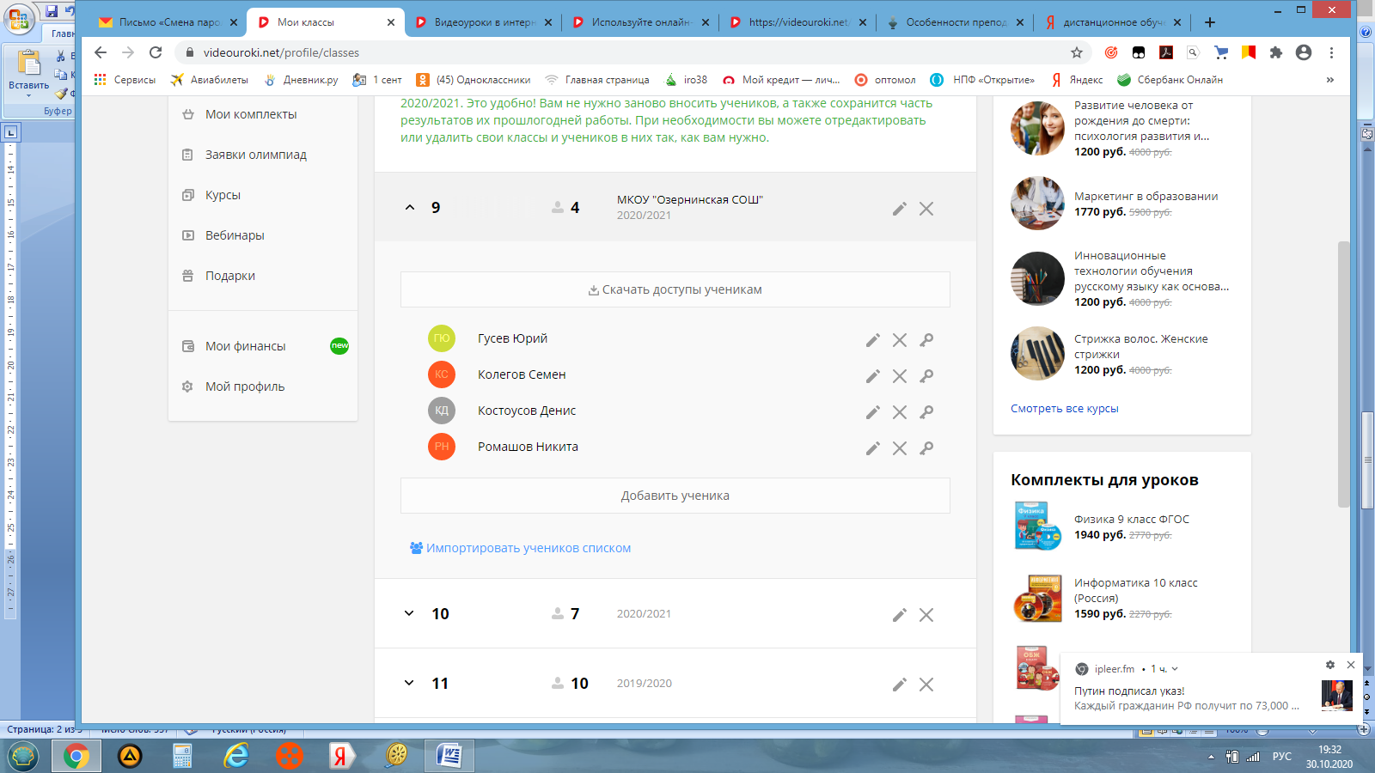
Карта урока была примерно такой:
1. На электронную почту обучающимся высылалась тема урока, которую они записывали в тетрадь.
2. Далее давалась ссылка на видеоматериал урока. Положительным моментом можно считать то, что учитель может посмотреть, насколько внимательно ученик изучил тему, весь ли материал просмотрел, сколько времени затратил. Это не позволяло ученикам "хитрить".
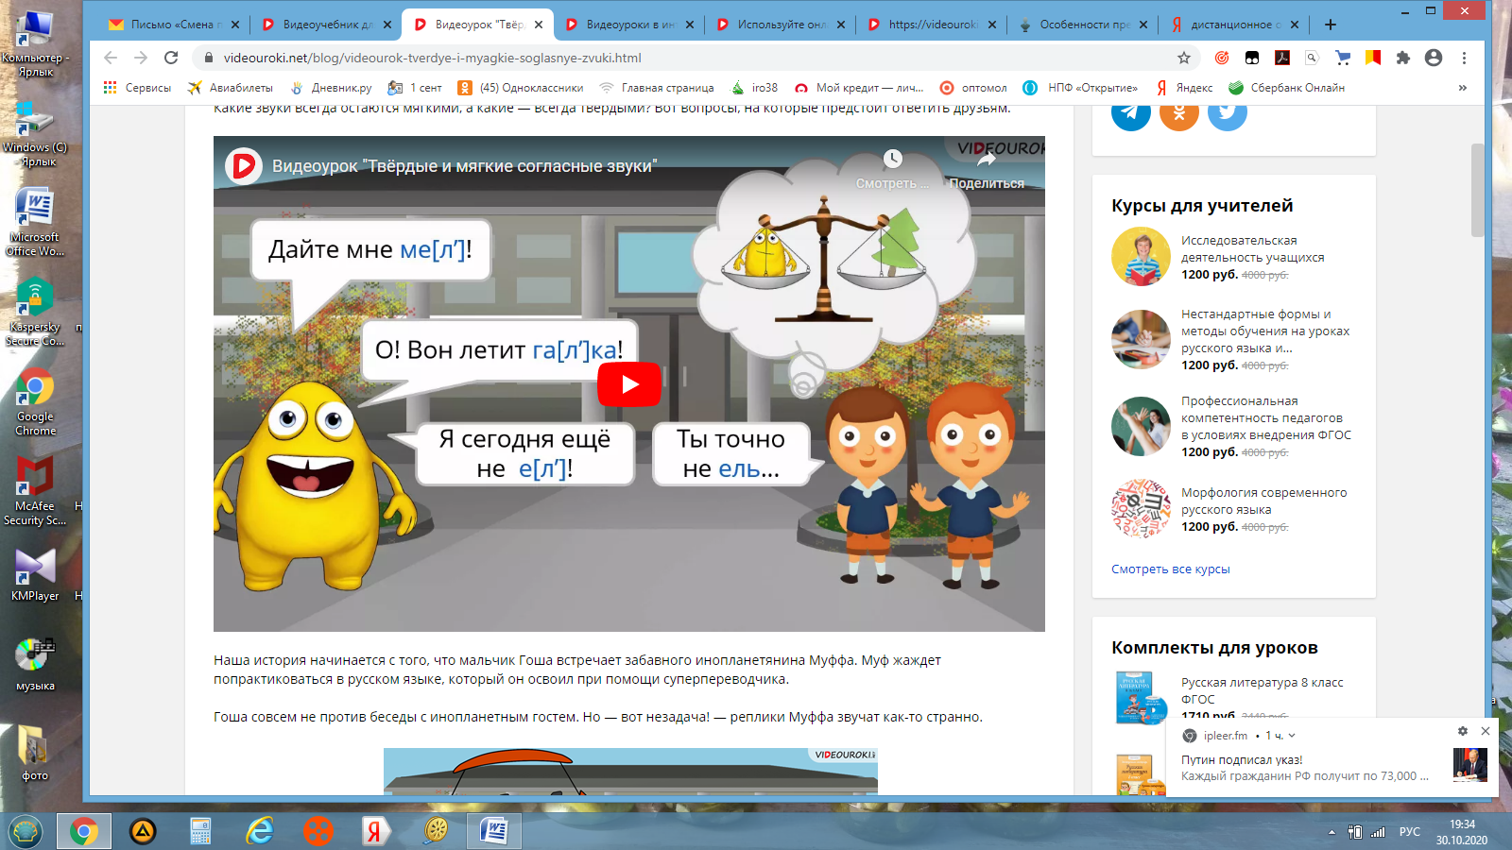
3. Задания из электронной тетради носили развивающий характер, преимущество их в том, что задания можно было выполнять неограниченное количество раз и в конце концов добиться результата. Это все тоже педагог мог отследить в своем личном кабинете. Неоспоримым плюсом являлось и то, что ответов в интернете нет. Нет ГДЗ, которое является нашим "врагом", когда мы даем упражнение из учебника. Следует отметить, что учебник на дистанционном обучении нужен был на этапе изучения теории, давать из него упражнения было бессмысленно.
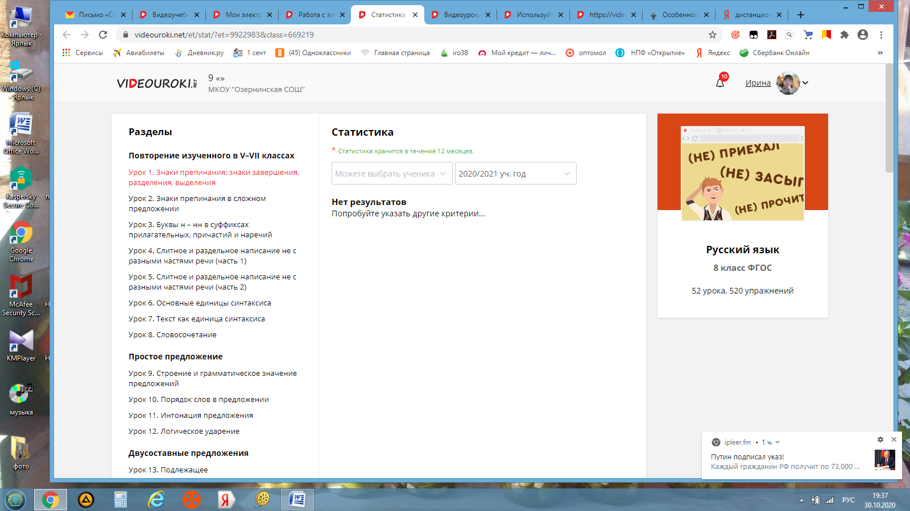
4. И, наконец, платформа предлагает тест по каждой изученной теме. Выполнить его не составляет труда, если ребенок просмотрел видеоурок и прочитал материал параграфа. Учитель также в личном кабинете видит сколько попыток сделал ученик, какие ошибки допустил. 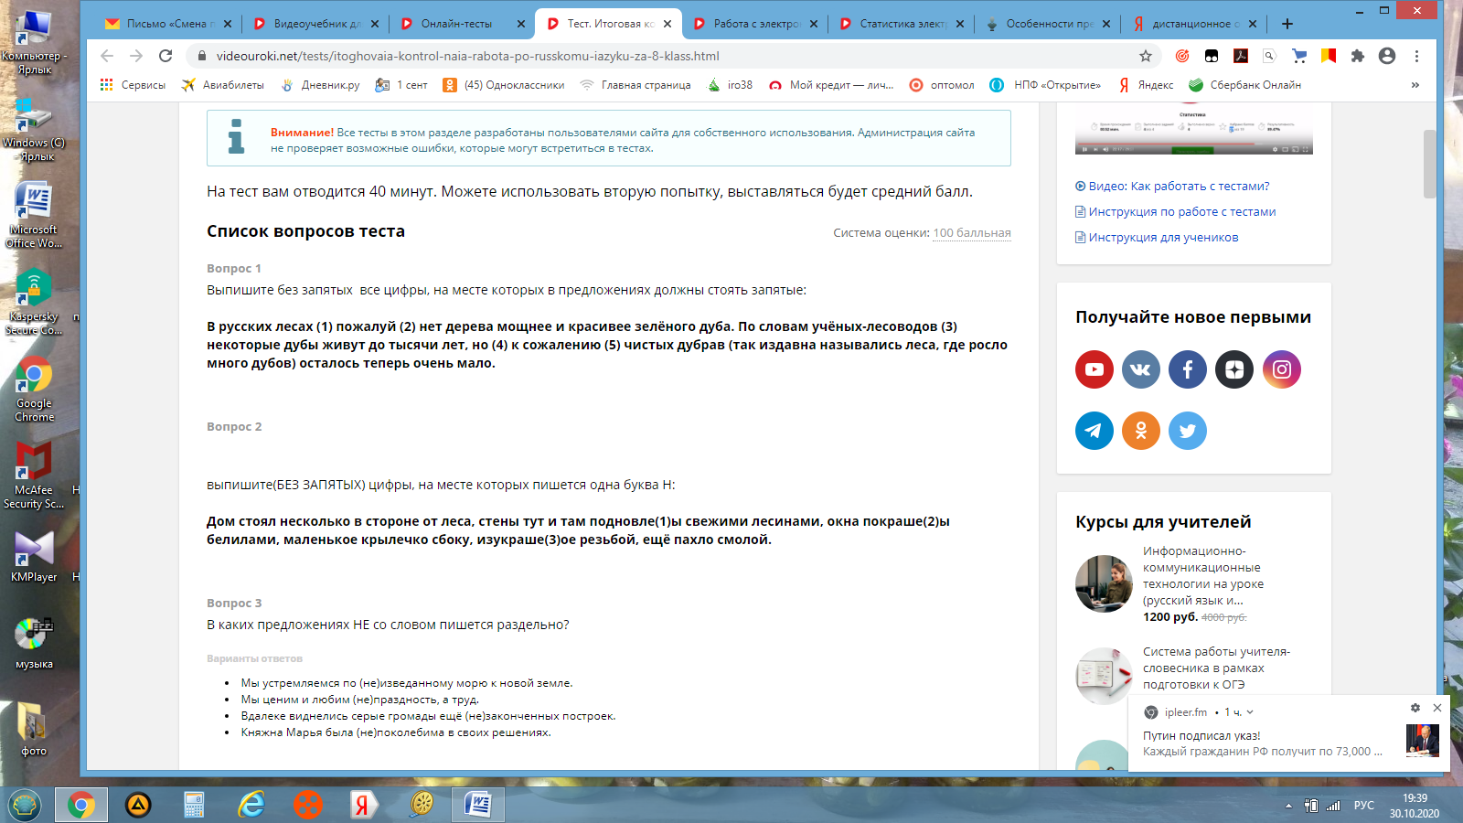
Проверять тест учителю не нужно, т.к. система сама выставляет оценку. это позволяет экономить время и повысить накопляемость оценок. 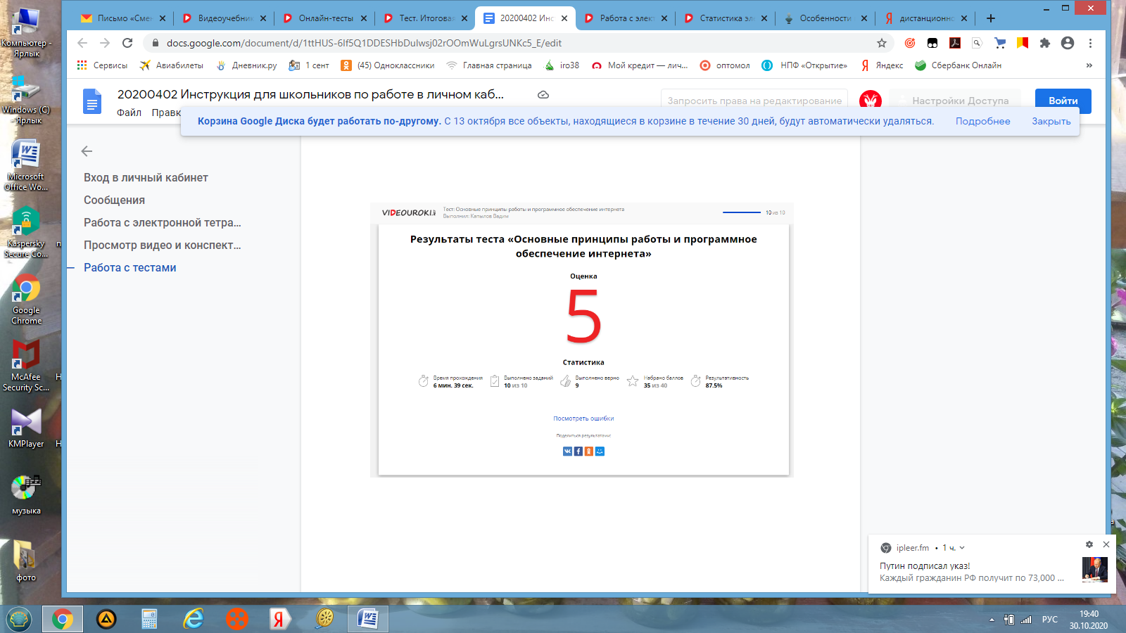
На выполнение теста тоже отводится определенное время ровно столько, сколько требуется, чтобы ученик успел сделать тест, но не успел списать. Важно не оставить без разбора ошибки, которые допустили обучающиеся.Здесь следует подходить индивидуально к каждому результату.
Домашнее задание можно было выбрать из электронной тетради.
Конечно, платформа подходит не для всех уроков. Например, уроки развития речи и по русскому языку и по литературе нужно планировать по-другому.
Таким образом, дистанционное обучение, организованное на платформе "videouroki.net" позволяет учителю проверить насколько обучающиеся умеют работать самостоятельно, не списывая с «решебников». Электронные тетради развивают внимательность, смекалку, умение мыслить творчески, что и подразумевают ФГОСы.
Итак, дистанционное обучение стало частью нашей жизнь, хотим мы этого или нет, поэтому надо воспринимать эту форму обучения как возможность саморазвития и ученика, и родителей, и учителей.

Тест. Итоговая контрольная работа по русскому языку за 8 класс
На тест вам отводится 40 минут. Можете использовать вторую попытку, выставляться будет средний балл.
Система оценки: 100 балльная

Список вопросов теста

Вопрос 1
Выпишите без запятых все цифры, на месте которых в предложениях должны стоять запятые:
В русских лесах (1) пожалуй (2) нет дерева мощнее и красивее зелёного дуба. По словам учёных-лесоводов (3) некоторые дубы живут до тысячи лет, но (4) к сожалению (5) чистых дубрав (так издавна назывались леса, где росло много дубов) осталось теперь очень мало.

Вопрос 2

выпишите(БЕЗ ЗАПЯТЫХ) цифры, на месте которых пишется одна буква Н:
Дом стоял несколько в стороне от леса, стены тут и там подновле(1)ы свежими лесинами, окна покраше(2)ы белилами, маленькое крылечко сбоку, изукраше(3)ое резьбой, ещё пахло смолой.

Вопрос 3
В каких предложениях НЕ со словом пишется раздельно?

Варианты ответов
- Мы устремляемся по (не)изведанному морю к новой земле.
- Мы ценим и любим (не)праздность, а труд.
- Вдалеке виднелись серые громады ещё (не)законченных построек.
- Княжна Марья была (не)поколебима в своих решениях.

Вопрос 4
Из предложения выпишите словосочетание со связью ПРИМЫКАНИЕ:
Они, ваши способности, за этот промежуток притупились, деквалифицировались, назад пошли.

Вопрос 5
Замените словосочетание «душевное превосходство», построенное на основе связи согласование, синонимичным словосочетанием со связью управление. Напишите получившееся словосочетание.

Вопрос 6
Замените словосочетание «жизнь моря», построенное на основе управления, синонимичным словосочетанием со связью согласование. Напишите получившееся словосочетание.

Вопрос 7
Укажите соответсвие (выделите сказуемое в предложениях, определите их вид)

Варианты ответов
- Новичку это явление кажется странным.
- Сегодня мы будем тренироваться в зале.
- Шестью шесть- тридцать шесть.
- Утро ясное, солнечное.
- Через несколько часов после еды птица снова хочет есть.

Вопрос 8
Укажите предложение, в котором подлежащее выражено словосочетанием:

Варианты ответов
- Листва березовой аллеи была прозрачна.
- Несколько казаков обступили Савельича.
- Подойти к зверю было страшно.
- Отец с родными братьями шел по полю.

Вопрос 9
укажите соответствие :

Варианты ответов
- И тут отец заморгал своими добрыми глазами.
- На плите у тети Нади стоял горячий чайник.
- Надо делать сложную операцию.
- Мята луговая уронила цвет.

Вопрос 10
Выпишите из предложения НЕСОГЛАСОВАННОЕ ОПРЕДЕЛЕНИЕ :
В доме напротив сидит на подоконнике девушка.

Вопрос 11
Укажите соответствие:

Варианты ответов
- Ты меня загубил со своими сыновьями.
- Он с детства жил мечтой совершить подвиг.
- В глазах, испещренных золотистыми крапинками, отсвечивало солнце.
- Чижа захлопнула злодейка-западня.

Вопрос 12
из каждого предложения выпишите приложение (выписывать только приложения, через запятую):
Я выучил отрывок из поэмы "Полтава".
Торопиться речушка-ворчушка погостить у реки.
Над Волгой-рекой разлила гармонь страдания народа.

Вопрос 13
Два обстоятельства места и обстоятельство образа действия есть в предложении:

Варианты ответов
- Звонко кукушка вдали куковала.
- Число нападающих вдесятеро увеличилось.
- Пруд местами, как сталь, сверкал на солнце.
- Корабль одинокий несется, несется на всех парусах.

Вопрос 14
ВЫпишите из предложения обстоятельство:
Я приехал повидать тебя.

Вопрос 15
В каком предложении не ставится тире между подлежащим и сказуемым:

Варианты ответов
- Расточать восторги__признак ограниченности понимания и вкуса.
- Наш долг__совершенствовать знания.
- Эти равнины__словно море бескрайнее.
- Безумство храбрых__вот мудрость жизни.

Вопрос 16
В каком предложении ставится тире?

Варианты ответов
- Наш край__богат и прекрасен.
- Твои радость и горе__вот радость и горе для меня.
- Снег__не шелк.

Вопрос 17
в каком предложении нужно поставить запятую при союзе КАК :

Варианты ответов
- Почему ты ходишь как в воду опущенный.
- Брат похож на отца как две капли воды.
- Встала на небе радуга родная как ворота над шоссе.
- Куда ты бежишь как на пожар.

Вопрос 18
установите соответствие:

Варианты ответов
- Преодолели еще один горный перевал.
- Гляжу в озера синие.
- Дальний лай собак.
- Нет душе моей покоя здесь.

Вопрос 19
Укажите двусоставное предложение:

Варианты ответов
- В наступленье, боевые рати, сыновей державы собирайте.
- С боем входим в город Брянск.
- Героя в бой водила песня.

Вопрос 20
Укажите предложение, в котором при однородных членах предложения не нужно ставить запятые:

Варианты ответов
- В Суздале и Пскове и Ростове Великом творили великие мастера.
- В более поздних русских летописях содержатся ценнейшие исторические и экономические данные и культурно-этнографические факты.
- На столе лежали как журналы и газеты так и книги.

Вопрос 21
Укажите предложение, в котором при однородных членах предложения имеется обобщающее слово:

Варианты ответов
- Ни справа ни слева никого не было видно.
- Всё выглядело радостным зелёная трава шумящая листва солнце над головой.
- В эти дни травы и листья таят и несут в себе всё цветение лета и осени.

Вопрос 22
Укажите предложение с необособленным определением:

Варианты ответов
- Давно не бывавший у нас гость порадовал своим визитом.
- Цветы похожие на колокольчик стояли на столе
- Мы радостные и уставшие легли спать.
- Они придумали план обещавший им победу.

Вопрос 23
ВЫпишите (без запятых) цифры, на месте которых должны стоять запятые:
Глубокая тишина(1) нарушаемая всплесками рыбы(2) да криками какой-то еще (3)не уснувшей птицы(4) возившейся неподалеку(5) казалось(6) лишь подчеркивала(7) неодолимое наступление ночного покоя.

Вопрос 24
укажите предложение с обращением:

Варианты ответов
- Мой друг гостей своих с любовью встречает.
- Поклон он шлет тебе моя любовь.
- Тебя я покажу свой кабинет.

Вопрос 25
Укажите предложение, в котором допущена ошибка при оформлении прямой речи

Варианты ответов
- "К добру и злу постыдно равнодушны", - осуждал свое поколение М.Ю. Лермонтов.
- "Худшее преступление, которое мы можем совершить по отношению к людям, - это не ненавидеть их, а относиться к ним равнодушно; в этом - суть бесчеловечности", - подмечал Бернард Шоу.
- А.П. Чехов писал - "Равнодушие - это паралич души, преждевременная смерть".
- М. Саади, замечательный персидский поэт, писал: "Тебе, не сострадающий другим, мы человека имя не дадим".

Вопрос 26
Укажите предложения с пунктуационной ошибкой:

Варианты ответов
- Решив это, Маша, ожидающая его в переполненной комнате, не обращая внимания ни на кого, молча пошла по лестнице, ведущей наверх, и не спеша открыла дверь.
- Вечером в десятом часу, прихрамывая, он побрёл, по огибающей берёзовый лес дороге, медленно, неторопливо.
- Он вспомнил, что уходя не запер дверь на террасу, и ,возвращаясь назад, на дачу, в сердцах проклинал и себя и всех гостей.

Вопрос 27
Прочитайте текст.
(1)Единственными очагами древнерусской письменной культуры среди океана тьмы и невежества считались монастыри, где переписывали священные тексты и вели летописи на пергаменте — недублёной коже животных. (2)Кроме того, археологами найдено уже большое количество древнерусских грамот, написанных на берёзовой коре — бересте. (3)После тщательного изучения этих берестяных писем и записок учёные смогли предположить, что население Новгорода было грамотным по крайней мере начиная с XI века. (4)«В то время как наши предки высекали слова на камнях, славяне уже писали друг другу письма». (5)Это сообщение было опубликовано в одной из шведских газет, когда берестяные грамоты выставлялись в Швеции.
Укажите верные варианты ответов. Запишите их номера без запятых.
1) Вторая часть сложного предложения 1 осложнена обособленным приложением.
2) Предложение 2 является односоставным безличным.
3) Сказуемое в первой части предложения 5 составное именное.
4) Грамматическая основа в первой части сложного предложения 3 — учёные смогли.

